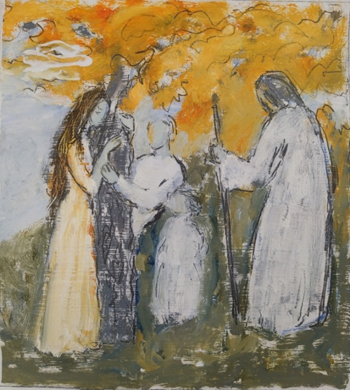
«ЛІСОВА ПІСНЯ»

